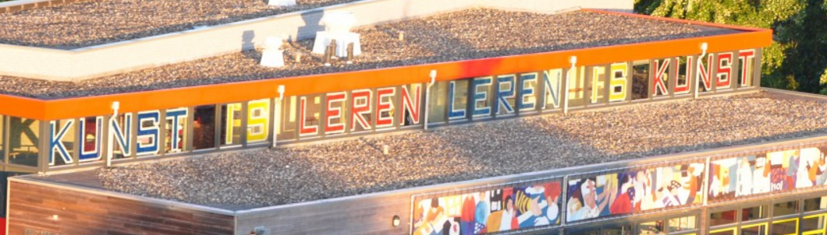

Invulling cmk
Zie
http://cmkin2school.weebly.com/pilotscholen-en-cultuurwijs-hengelo.html

Teambijeenkomst
18 sept 2017 13.00-15.30 Werk - en Studiemiddag
Thema Kinderboekenweek: Griezelen. Motto: Gruwelijk eng! 4 t/m 15 oktober 2017
Beoordelen ook gruwelijk eng??

Zie ook site
in2school.tk voor meer info

Programma
13.00-13.20 | Visie en beleid AmgSchmidtschool,  door Anne en Ingrid  Terugblik op vorige bijeenkomst | VERBEELDINGSKRACHT is the keyword  Verbeeldingskracht sir ken robinson
13.20-13.50  Horizontale leerlijnenen en thematisch werken | Ga in bouwgroep bij elkaar zitten en evalueer de opbrengsten.  Bedenk hoe de uitkomsten van vorige keer in een project, griezelen toegepast kunnen worden voor kinderboekenweek.  Mbv het werkblad, een les omzetten naar creatief proces bij beeldend onderwijs. Tekenen en handvaardigheid komen aan bod. Gebruik format voor het zelf ontwerpen van een les.  In duo’s met elkaar aan de slag. Daarna doorgeven aan andere duo’s om aan te vullen cq bij te stellen | https://youtu.be/sWe2Ea0_u5I griezelen?filmpje  https://www.leesplein.nl/LL_plein.php?hm=1&sm=1&id=14104  - leerplankader een handreiking  - Checklist thematisch werken  - Format horizontale leerlijen
13.50-14.10 | Korte pitches per bouwgroep waarin aangegeven wordt wat jullie gaan doen en wat er nog moet gebeuren om in oktober 2017 een project over griezelen te kunnen draaien Methode moet je doen gebruiken (beeldende vakken) | lesvoorbeelden/monster  beeldend-groep-5-6.pdf monster
PAUZE 14.10-14.20
14.20-14.40  Beoordelen en portfolio | Terugblik op de socrative over beoordelen.  Wat zijn de resultaten?  Hoe is de ANWB, je leukste kaart voorzien van criteria?
14.40-15.00 | Schoolfolio en soorten beoordelingen.  Wat willen jullie?  Vorderingen individuele leerlingen voor  cultuur  -Meer ‘volgend’ vastleggen of meer ‘beoordelend’ vastleggen  PORTFOLIO  -Vanuit eigentijds onderwijs komen tot een beoordelingssystematiek dat past bij talentontwikkeling | Powerpoint Beoordelen
15.00-15.30  SCHOOLFOLIO  Als voorbeeld | •Stel in groepje OB-MB-BB 10 vragen over deze aanpak. (zonder antwoorden) (5min)  •Ga van divergeren naar convergeren door er drie hoofdvragen uit te pakken en daar zoek je antwoorden bij. (5min)  •Ga nu in eigen bouwgroep bij elkaar zitten en bespreek de vragen (5 min)  •Per bouw worden enkele vragen/antwoorden gepresenteerd (5 min)  •De rapportagecommissie kan dit meenemen | Schoolfolio.nl
Achtergrondinfo : | Productief en reflectief—staan centraal bij KO, kort filmpje over introductie tekenen en cirkelmodel.  Laatmaarzien.nl  Tule.slo.nl  http://www.cultuureducatiemetkwaliteit.nl  jeugdpleinhengelo.nl  Vbschool1234  Leeg formulier leerlijn

